Document d’exercices CM1 : jeudi 7 mai
- Calcul mental

Dictée de fractions simples.
L’adulte dit : « trois quarts ». L’élève écrit 3/4.
trois quarts ; un tiers ; un demi ; un quart ; quatre tiers ; trois demis ; un cinquième ; sept demis ; trois cinquièmes ; sept tiers ; deux cinquièmes ; cinq tiers ; deux dixièmes ; un quart ; trois quarts ; un tiers ; sept quarts ; trois dixièmes ; cinq demis ; un sixième.

- Maths

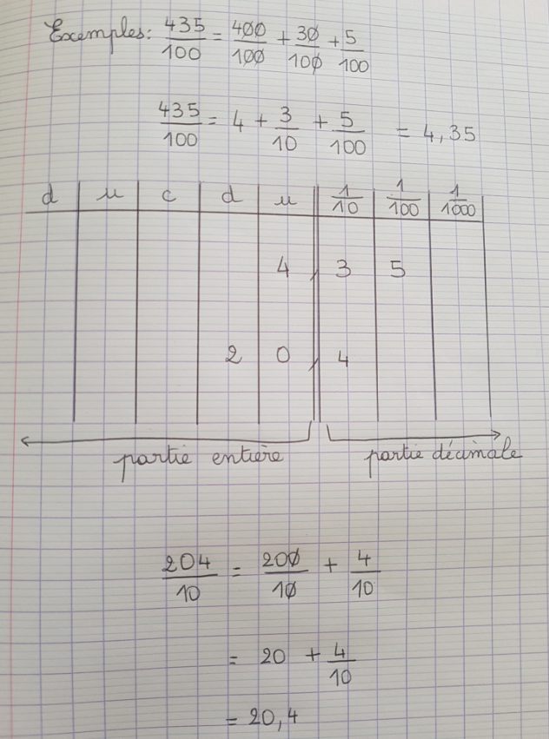

Décompose, simplifie puis transforme les fractions décimales en nombres décimaux. Utilise ton tableau de numération et n’oublie pas la virgule.
56/10=
749/100=
158/100=
934/10=
52/100=

- Sciences
Voici les documents fournis dans la pochette
DOCUMENT1  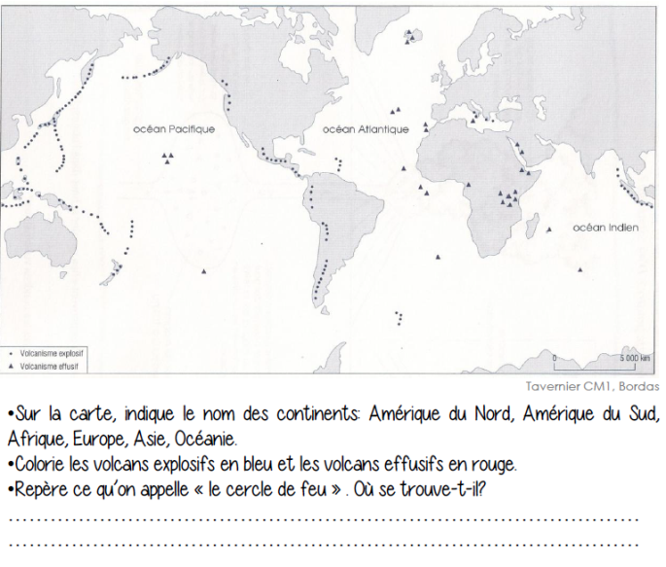 | 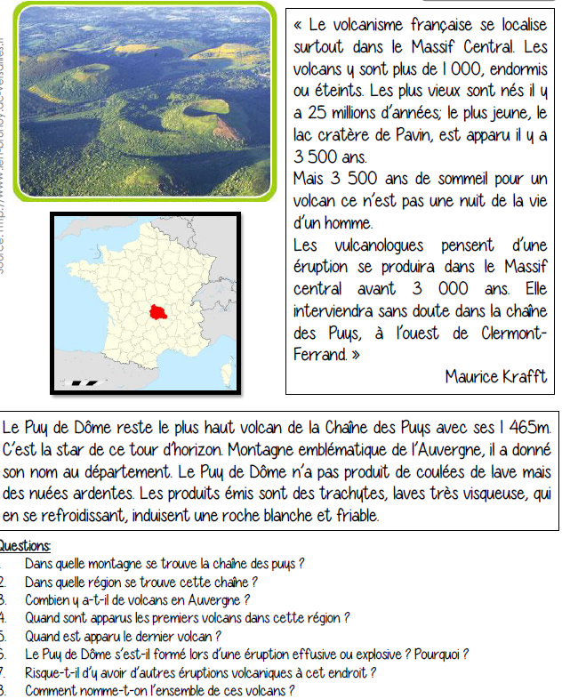

- EPS
